深大校内配置的59个AED，你知道都在哪里吗？

图片
近日
小编留意到大家对
运动安全与心脏健康
展开了广泛讨论
为什么看似健康的人
可能会突然发生猝死？
是否可以提前识别风险并预防？
如何更科学地运动和养生？
……
什么是心源性猝死？
心源性猝死是急性症状发作后1小时内发生的以意识丧失为特征的，由心脏原因引起的自然死亡。其特点是：
- 起病突然
- 可发生在运动中或运动后
- 常见于既往无明显症状的人群

图片
在高强度负荷下，心脏会突然“断电”，心源性猝死在运动人群中发生率约为十万分之一到十万分之二。
剧烈运动时，身体会出现一系列生理反应：脱水、肾上腺素激增、电解质失衡、酸碱失衡……这些都可能诱发恶性心律失常，导致左心室无法有效射血。当这种“无效射血”持续三四分钟以上，心脏功能衰竭，猝死随之而来。
科学运动，是建立在了解自己心脏基础上的运动！
长期吃外卖、熬夜加班、频繁应酬、吸烟喝酒、运动不当、情绪起伏等，都是年轻人诱发心源性猝死的高危因素。 身体产生不适，要高度警惕。

图片
如果身体发出“求救信号”
就别再“硬扛”了！
这几类症状，请刻进脑子里：
胸部核心不适
胸闷、胸痛、胸部压迫感——这是心肌缺血最典型的信号。如果范围覆盖下颌到肚脐以上，伴随大汗淋漓，高度警惕急性心梗！
非典型放射痛
上腹痛、咽部紧缩感、牙痛（但牙齿本身没问题）……这些常被当成肠胃病、牙疼的症状，其实是心脏缺血的“声东击西”。
心慌胸闷
熬夜、疲惫时突然心慌、胸闷，务必第一时间就医排查，切勿抱有侥幸心理。心源性猝死并非只有心肌梗死这一种诱因，肥厚性心肌病、频发室性早搏等潜在心血管疾病，在熬夜、过度劳累、高压工作等诱因下，也可能突发恶性心律失常。

图片
出现明显疲惫感、乏力、头晕、食欲下降、晨起需靠咖啡提神，都是身体在发出“需要休息”的信号。出现不适后，及时调整作息、放缓节奏，杜绝硬扛。有心血管疾病的患者，家里可备硝酸甘油或速效救心丸，出现不适及时拨打120。
哪些人需要重点筛查？
高风险人群：
- 运动时或运动后胸闷、胸痛、晕厥
- 长期高强度运动者
- 有猝死家族史
- 有高血压、糖尿病、肥胖等基础疾病
- 工作强度大，工作压力大，长期熬夜、劳累
如何预防？
运动性心脏猝死的本质是潜在疾病与运动负荷共同作用，心脏病因是核心。
预防的关键在于： 全面体检、避免高强度运动、关注身体信号（如胸痛、呼吸困难、乏力等）、及时治疗基础疾病。高风险人群需定期进行心脏监测，降低猝死风险。
如何做筛查和评估？
- 基础筛查 （适合普通人群）：
心电图、心脏超声；血压、体重；血脂、血糖、尿酸等
- 运动风险评估（ 适合亚健康人群、运动爱好者）：
运动负荷试验、动态心电图等
- 深度精准评估 （适合高风险、有家族史患者人群）：
冠脉检查、心脏电生理、基因检测等
特别提示：
有症状患者建议早期心脏专科就诊。
如何科学运动？
深圳大学总医院心内科武晓静主任：
无论是否有心血管疾病， 运动前评估 （基础筛查、运动风险评估等）、 运动中监测 （如心率、症状等）、 运动后放松 （如拉伸）都是科学运动的重要环节。
根据有无心血管疾病，建议进行如下区分：对有心血管疾病患者，安全第一，通过全面评估制定个性化方案，选择低中强度有氧运动，控制运动时间，避免诱发心血管事件；对非心血管疾病人群，运动要规律多样，结合有氧与力量运动，中等强度，长期坚持，预防心血管疾病。如有疑问，建议咨询医生或康复师，制定个性化方案。
更多注意事项与运动建议
普通人不适合盲目参与马拉松等极限运动。
运动心率有个公式：（240-年龄）×75%，这是最高心率阈值。比如，40岁的人，运动心率最好别超过150次/分钟。智能手环不是装饰品，超标了就该降速！

图片
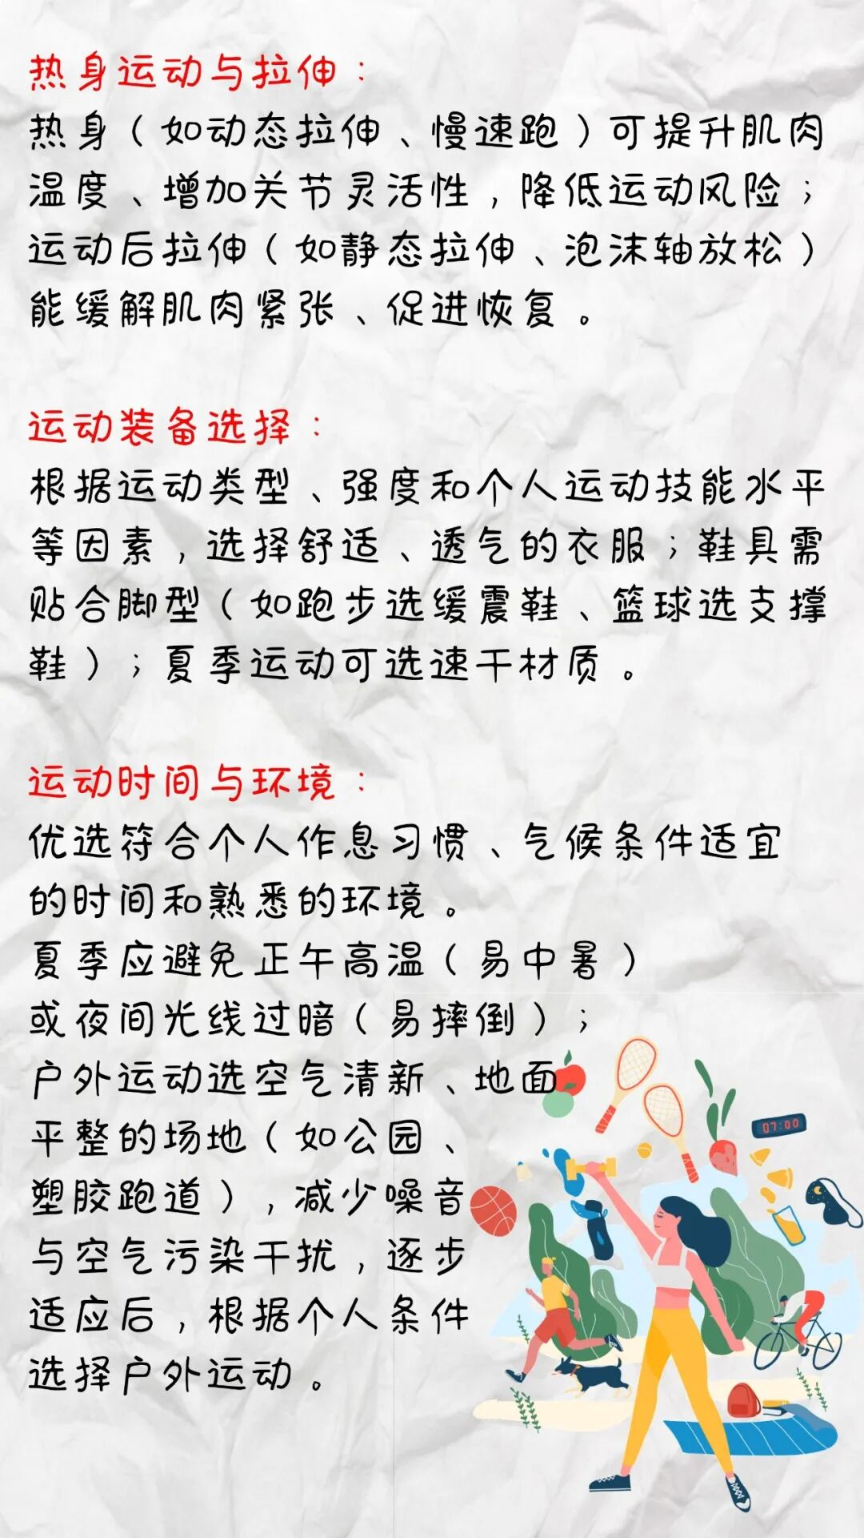
图片
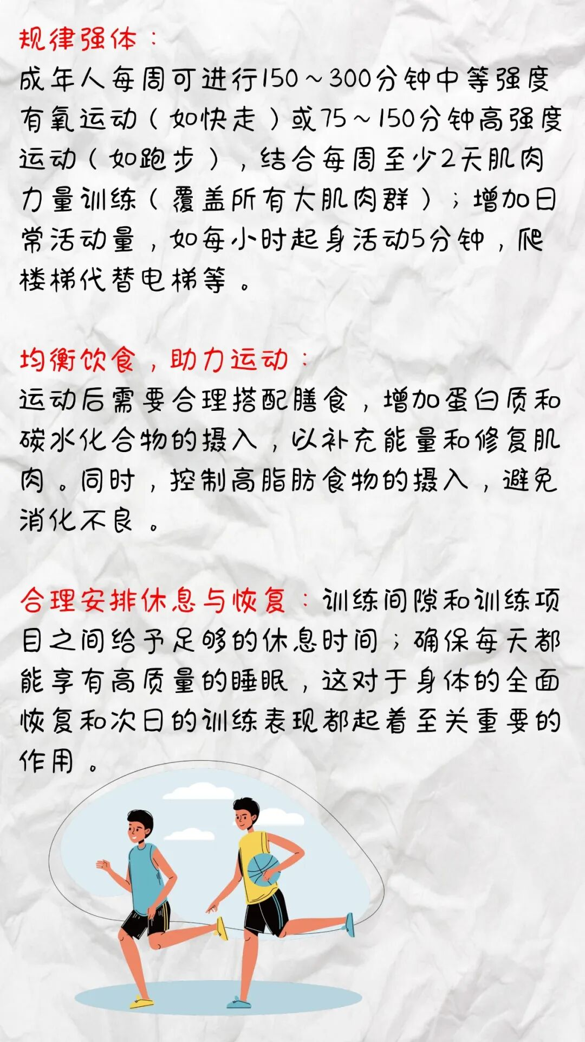
图片
急救科普
猝死的常见原因多种多样，涉及心源性和非心源性疾病等多个方面。而猝死的处理原则强调及时有效的急救措施，以最大限度地挽救患者的生命。
如何进行心肺复苏和使用AED？
深大校内已配置59个AED（除颤仪）
粤海校区
- 西南区木犀轩一楼进门值班室窗户右边
- 乔森阁一楼宿舍前台消防栓左边
- 南区运动广场东馆入口右侧售卖机旁
- 田径场A5区入口右侧墙上
- 北门游泳馆入口右侧柱子上
- 元平体育馆前走廊消防控制中心门右侧
- 汇文楼教室管理室H3-100便民服务点旁墙上
- 汇元楼北座大堂对面墙校园补卡机左侧
- 米兰斋进门前左边墙上
- 雨鹃斋宿舍楼一楼进门右边柱子上
- 夏筝宿舍一楼简约书吧最右边柱子上
- 冬筑宿舍大门进门后左边开关左边
- 致理楼L1栋一楼118边
- 汇星楼一楼大堂
- 汇德楼B教一楼大堂
- 汇研楼一楼门岗旁
- 校友广场
- 汇典楼一楼南边
- 本原楼一楼大厅东侧
- 后勤楼一楼补助机旁
- 运动广场西馆
- 高尔夫前台
- 致腾楼八号电梯厅
- 致信楼七号电梯厅
- 致艺楼八号电梯厅
- 致真楼六号电梯厅
- 紫藤轩一楼右边电视机旁
- 聚翰斋2号厅门口
- 芸香阁值班室旁
- 云鹏楼107值班室前面
- 四海楼一楼大厅
- 致知楼一号电梯旁
- 致理楼L3五号电梯厅
丽湖校区
- A6教学楼一楼通道左侧墙上
- B1栋化学与环境工程学院一楼学术报告厅右边墙上
- B2材料学院实验楼一楼进口通道左边墙上
- B栋宿舍一楼学生餐厅左边宣传栏右边
- 生物医学工程学院一楼门口信箱旁
- 体育馆前台接待处旁边
- 游泳池接到服务室钟下面
- 足球场西区背面入口通道消防栓左边
- A6教学楼四楼综合化学实验室1消防栓旁
- 化学与环境工程学院实验中心一楼服务台
- 学术交流中心101办公室对面墙壁
- 守正楼政府管理经济学院电梯口对面墙壁
- 四方楼西座中间电梯口右侧墙壁
- 四方楼东座中间电梯口右侧墙壁
- 明德楼经济学院电梯口对面墙壁
- 启明楼图书馆东侧入口左侧墙壁
- A5守忠楼生命与海洋科学学院大厅左侧墙壁
- 采薇餐厅（快乐食间）出口左侧墙壁
- A7守恒楼基础医学院前门电梯口右侧墙壁
- A1守贤楼药学院106办公室门口左侧墙壁
- 梧桐树宿舍走廊左侧立柱
- 青冈栎宿舍2F电梯旁架空层左侧立柱
- 紫罗兰宿舍入口右侧立柱
- 启明楼图书馆西侧入口左侧墙壁
- 三角梅宿舍与冬青树宿舍走廊中间墙壁
- 伐木餐厅门口右侧墙壁
健康是当下每一天都该守护的底线
不妨适时停下脚步
在忙碌中寻找平衡
学会倾听身体的声音
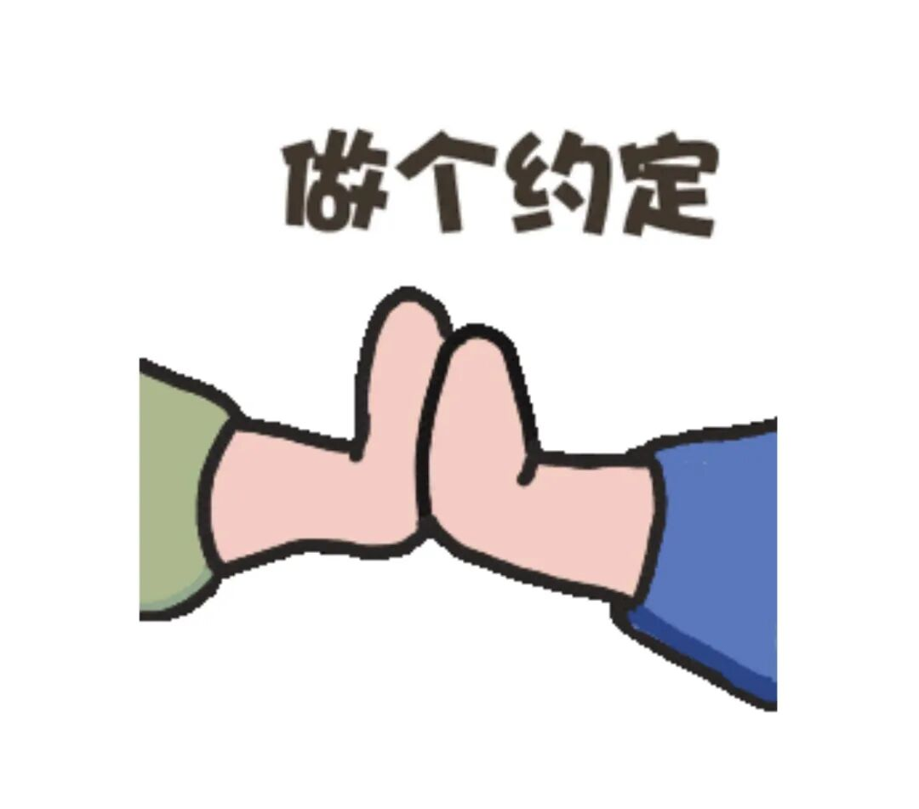
图片
好好吃饭，规律作息
适度运动，正确养生
享受生活，百事从欢
把健康置顶
照顾好自己~
愿我们
身无病痛，心无忧愁
一切无恙！

图片
深圳大学总医院 附属华南医院
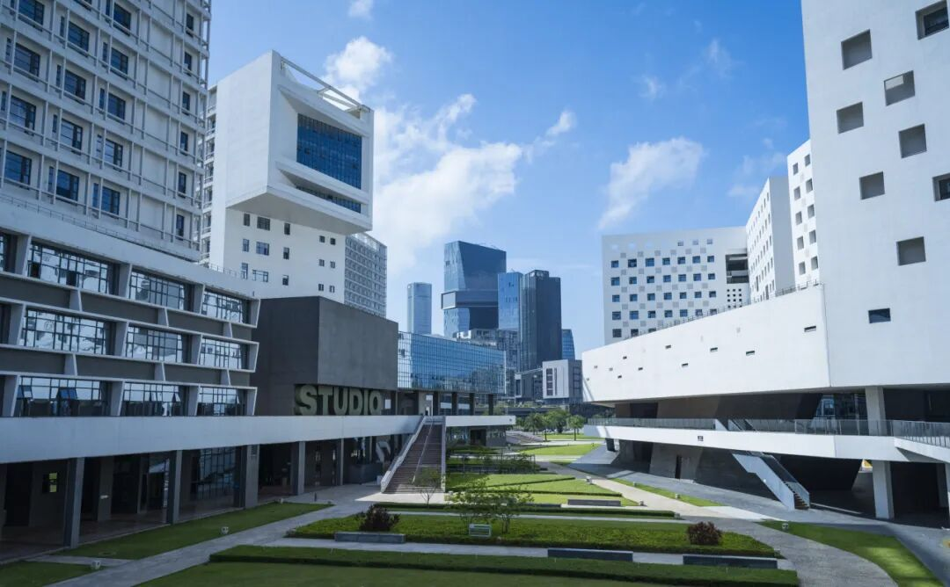
图片
深圳大学全媒体平台长期接收投稿
来稿请标明作者姓名和联系方式
投稿邮箱 ： szuxcb@szu.edu.cn
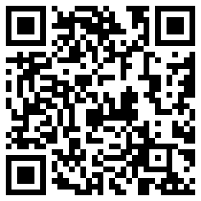
图片
深圳大学捐赠平台
扫描左侧二维码进入平台

图片

